Załącznik nr 2 do Uchwały nr 2628/127/VII/2025
Zarządu Województwa Śląskiego z dnia 20.11.2025 r.
Załącznik nr 1 do Uchwały Nr ........../........../........../2025
Sejmiku Województwa Śląskiego
z dnia.........................2025 r.
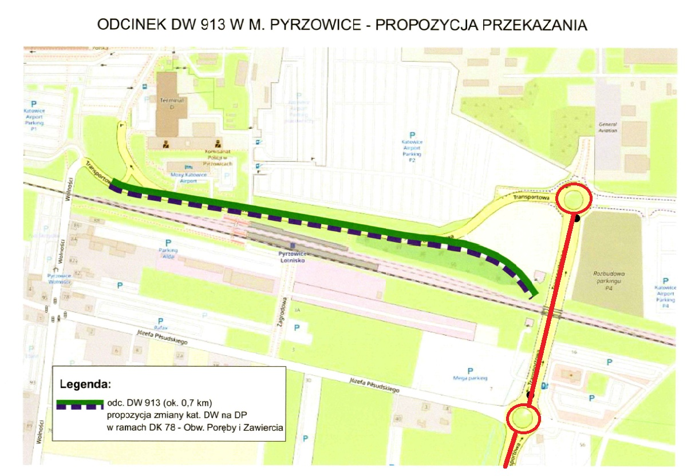
aktualny przebieg DW 913

